
前面4页只填空，黑色字不能改动！
（2021届）
本科毕业设计（论文）资料
题目名称行根据需要增删，行距固定值20磅，居中，四号字，加粗
课题名称 | ：
学院 | ： | 计算机学院
专业 | ：
学生姓名 | ：
班级 | ： |  | 学号：
指导教师 | ： |  | 职称：
班级举例：  软件170×  不带“班”字。凡属班级名称都按此填写 |  |  | 职称：
最终成绩 | ： | 根据实际指导教师数增删行，  联合毕业设计的需在校内导师之后加入校外导师的信息。
湖南工业大学 教务处
2021届
本科毕业设计（论文）资料
第一部分 毕业论文
重要提示：
- 本模板中的蓝色文字为格式说明，在参阅后自行删除。
- 本模板中的红色文字为内容说明，在参阅后自行删除或修改为论文详细内容。详细内容要求请参阅毕业设计教学大纲。
- 建议用Word编辑，WPS可能会导致格式异常。
- 建议以填空方式直接在模板里写作，以避免繁杂的格式调整。注意发挥格式刷的作用，从外部粘贴文字时，要“匹配目标格式”，不要“保留源格式”。
- 本模板中，凡没指明字体的地方，中文都默认为宋体，非中文都默认为Times New Roman。一次性设置非中文字体的方法是：ctrl+A选中全文，选Times New Roman（中文会保持原字体）。
- 一切通过增加空格或空行来对齐文本的操作，都是不可取的。
本页所有格式与第1页相同，不同的只是文字内容，因此不重复说明
（2021届）
本科毕业设计（论文）
课题名称 | ：
学院 | ： | 计算机学院
专业 | ：
学生姓名 | ：
班级 | ： |  | 学号：
指导教师 | ： |  | 职称：
 |  |  | 职称：
2021 年 5 月
湖南工业大学
本科毕业论文（设计）诚信声明
本人郑重声明：所呈交的毕业论文（设计），题目《………此处填写论文题目……………………………》是本人在指导教师的指导下，进行研究工作所取得的成果。对本文的研究作出重要贡献的个人和集体，均已在文章以明确方式注明。除此之外，本论文（设计）不包含任何其他个人或集体已经发表或撰写过的作品成果。本人完全意识到本声明应承担的责任。
作者签名：
日 期： 年 月 日
摘 要
三号，黑体，加粗，居中，两个字之间空2格，行距20磅，段前1行，段后1.5行，段前分页
从本页开始有页眉，奇偶页相同，小五号字，居中，单倍行距，段前0行，段后0.5行
×××××××××××××××××××××××××××××××××××××××××××××××××××××××××××××××××××××××××××××××××××××××××××××××××××××××××××××××××××××××（小四号字，行距20磅，首行缩进2汉字）××××××××××××××××××××××××××××××××××××××××××××××××××××××××××××××××××××××××××××××××××××××××××××。
要求：
- 摘要是摘文章之要点，是对论文的概括和总结，而不是对所做系统的总结，要直截了当地告诉读者：怎么做的（研究），得到些什么（结果），字数400字左右；
- 用第三人称，如“文章介绍了…..或论文论述了……”，不要用第一人称，如“本文……”，“我……”之类等。
- 摘要中不宜使用公式、图表，不标注引用文献编号，避免将摘要写成目录式的内容介绍；
- 用精炼、概括的语言来表达，每项内容不宜展开论证或说明，要客观陈述，不宜加主观评价；
- 结果和结论性字句是摘要的重点，在文字论述上要多些，以加深读者的印象；
- 要独立成文，选词用语要避免与全文尤其是前言和结论部分雷同；
关键词：×××；×××；×××
小四
黑体
小四号字，行距20磅，段前1行，悬挂缩进4.25字符，最后一个关键词后面无标点符号

关键词是供检索用的主题词条，应采用能覆盖论文主要内容的通用技术词条(参照相应的技术术语标准)。关键词一般列3~5个，按词条的外延层次排列（外延大的在前面）。
从此页开始有罗马大写数字的页码，编号从Ⅰ开始。小五，Times New Roman，居中，单倍行距，段前0行，段后0行
ABSTRACT
三号，加粗，居中，行距20磅，段前1行，段后1.5行，段前分页
××××××××××××××××××××××××××××××××××××××××××××××××××××××××××××××，×××××××××××××××××××××××××××××××××××××××××××××××××××××××××××××××××××小四号，行距20磅，首行缩进4个英文字符，两端对齐，书写格式应与中文摘要对应×××××××××××××××××××××××××××××××××××××××××××××××××××××××××××××××××××××××××××××××××××××××××××××××××××××××××××××××××××××××××××××××××××××××××××××××××××××××××××××××××××××××××××××××××××××××××××××××××××××××××××××××××××××××××××××××××××××××××××××××××××××××××.
Keywords: ×××; ×××; ×××; ×××
小四号字，行距20磅，段前1行，悬挂缩进5.25字符，冒号、分号后分别空1格，行末无标点。
小四号字，加粗(含冒号)，与第一个英文关键字之间有一个空格。
目 录
三号，黑体，加粗，居中，两字之间空2格，行距20磅，段前1行，段后1.5行，段前分页
第1章 绪论 1
1.1 课题背景与意义 1
此处列出的论文章节结构仅供参考，可根据课题情况自行添加删减，但是必须包含能反映本专业毕业设计教学大纲中规定的课程教学目标内容，以下以软件工程专业的毕业设计课程教学目标为例：
目标1、应用信息查询和文献检索等手段，调研毕业设计（论文）课题现状、技术、需求，并提出解决方案。
目标2、设计和实现解决方案时考虑相关的社会、健康、安全、经济、法律、文化及环境等因素的影响。
目标3、综合运用多学科知识，设计与实现软件系统功能模块，并满足用户需求，具有创新意识。
目标4、运用软件工程和项目管理的知识进行系统安装、测试和维护等。

1.1.1 ×××××× 1
1.1.2 ×××××× 1
1.2 国内外研究现状 1
1.3 关键技术分析与比较 3
1.4 总体方案 4
1.5 系统特色与创新之处 4
第2章 系统分析 5
2.1 可行性分析 5
2.1.1 系统实施的影响分析 5
2.1.2 经济可行性分析 5
2.2 ×××××× 6
2.2.1 ×××××× 6
2.2.2 ×××××× 6
2.3 ×××××× 6
2.3.1 ×××××× 6
2.3.2 ×××××× 6
第3章 系统概要设计 7
3.1 ×××××× 7
3.1.1 ×××××× 7
3.1.2 ×××××× 7
3.2 ×××××× 7
第4章 系统详细设计与实现 8
4.1 ×××××× 8
4.1.1 ×××××× 8
4.1.2 ×××××× 8
4.2 ×××××× 8
第5章 系统测试与维护 9
5.1 系统安装 9
5.1.1 ×××××× 9
5.1.2 ×××××× 9
5.2 系统测试 9
5.3 系统维护 9
5.4 ×××××× 9
结论 10
参考文献 11
致谢 12
附录 13

为避免重复劳动，建议在完全编辑好正文后，再编辑目录。
小四号字，行距20磅，目录中只需列出一、二、三级标题，二级标题左缩进1.4字符，三级标题左缩进2.3字符。标题长度不宜超过1行，不出现参考文献引注。题序与题名之间空1格（当该空格后接字母或数字时，要将该空格改为宋体，才能对齐）。

只要正文中的1、2、3级标题，符合本模板规定的样式，目录就可自动生成，也可自动更新。更新方法是：在目录区右击→选“更新域”→根据需要选“更新整个目录”或“只更新页码”即可。若选“更新整个目录”，则更新后需重新设置字体格式（宋体/Times New Romar、小四号、不加粗），并重新删除“结 论”、“致 谢”、“附 录”文字间的空格。
设置目录中右边页码对齐的方法：选中需要设置的若干行→右击→段落→制表位，先点“全部清除”，然后在制表位位置输入“43.5”，然后对齐方式选“右对齐”，前导符选第5种→设置→确定。

小心，不要删除本行的分节符！

第1章 绪论
1级标题：样式为标题1+三号黑体加粗，居中，段前1行，段后1.5行，行距20磅，段前分页，与下段同页，章节名称前空一格，下同
用阿拉伯数字，下同
本章为调研报告内容（对应课程目标1），通过信息查询、文献检索，调研毕业设计（论文）课题现状、调研毕业设计（论文）课题技术、调研毕业设计（论文）课题需求、描述课题设计初步方案。×××××××××××××××××××××××××××××××××××××××××××××××××××××××××××××××××××××××××××（正文文本：小四号字，两端对齐，首行缩进2汉字，孤行控制，行距20磅，若行内有公式而显示不全时，改用单倍行距）。

1.1 课题背景与意义
2级标题：样式为标题2+四号黑体，段前0.8行，段后0.2行，行距20磅，左顶格对齐，与下段同页。
××××××××××××××××××××××××××××××××××××××××××××××。
3级标题：样式为标题3+小四号黑体，段前0.8行，段后0.2行，行距20磅，左顶格对齐，与下段同页。

1.1.1 ××××××
×××××××××××××××××××××××××××××××^{[1]}。×××××××××××。
4级标题：样式为正文+小四 加粗，段前0.5行，行距20磅，左顶格对齐，括号为英文状态，括号后不带其它标点。
(1) ××××××
××××××××××××××××××××××××××××××××××^{[2]}。××××××××××××××××××××××××××××××××××××××。
1)××××××
5级标题：格式同4级标题
××××××××××××××××××××××××××××××××××^{[2]}。××××××××××××××××××××××××××××××××××。
① ×××××× ××××××××××××××××××××××××××^{[3]}。×××××××××××××××××××××××××××××××××。
6级标题：格式同4级标题。
×××××××××××××××××××××××××××××××××××××××××^{[4]}。
- 所有标题：题号与题名之间空1格（当该空格后接字母或接数字时，要将该空格改为宋体，才能对齐）。
- 同级标题应该有2个以上，如有1.2.1，必有1.2.2；标题的级数根据需要设置，不要滥设标题，标题下必须有正文。标题可以缺级，不可乱级。
- 从4级起，标题可与正文同段，标题与正文同段时，按正文格式，但保留标题加粗，标题与正文之间空2格，如上面的6级标题所示。

1.1.2 ××××××
×××××××××××××××××××××××××××××××××××××××××××××××××××××××××××××××××××××

1.2 国内外研究现状
×××××××××××××××××××××××××××××××××××××××××××××××××××
从此页开始有阿拉伯数字的页码，编号从1开始：五号字，居中，单倍行距
××××××××××××××××××××××××××××××××××××××××××××××。
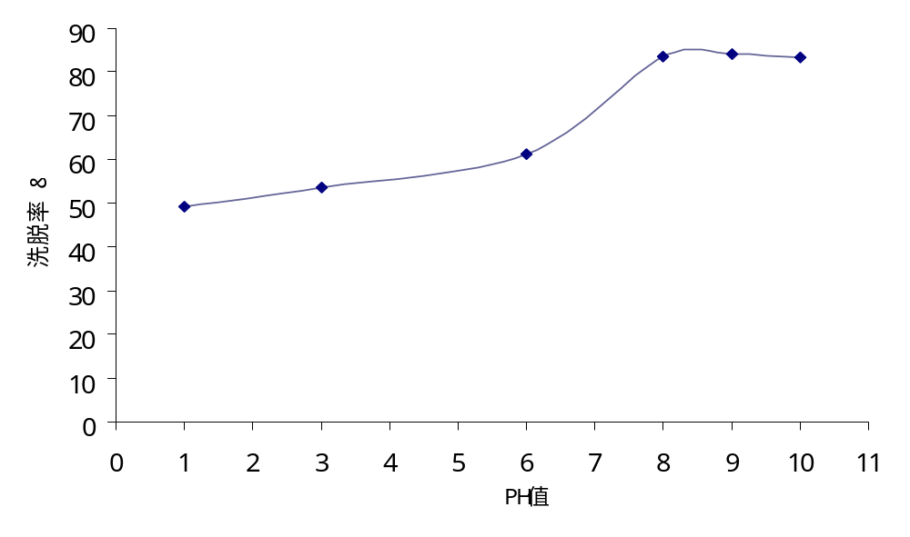
中文黑体，英文Times New Roman，五号居中，单倍行距，段前0.5行（若图的下部有白边，则可设为0行），段后0.5行，按章连续编号
图的版式为嵌入式，上下型环绕。图中线条宜细不宜粗，不用网格线和背景色，图片本身尽可能少留白边
图1.1 不同浓度SDBS溶液对铬的洗脱率
××××××××××××××××××××××××××××××××××××××××××××××××××××××××××××××××××××××××××××××××××××××××××××××××××××××××××××××××××××××××××××××××××××××××××××××××××××××××××××××××××××××××××××××。
图所在行：单倍行距，居中，与下段同页
图号与图名之间空1格(当图名以非中文开头时，要将该空格改为宋体，才明显)
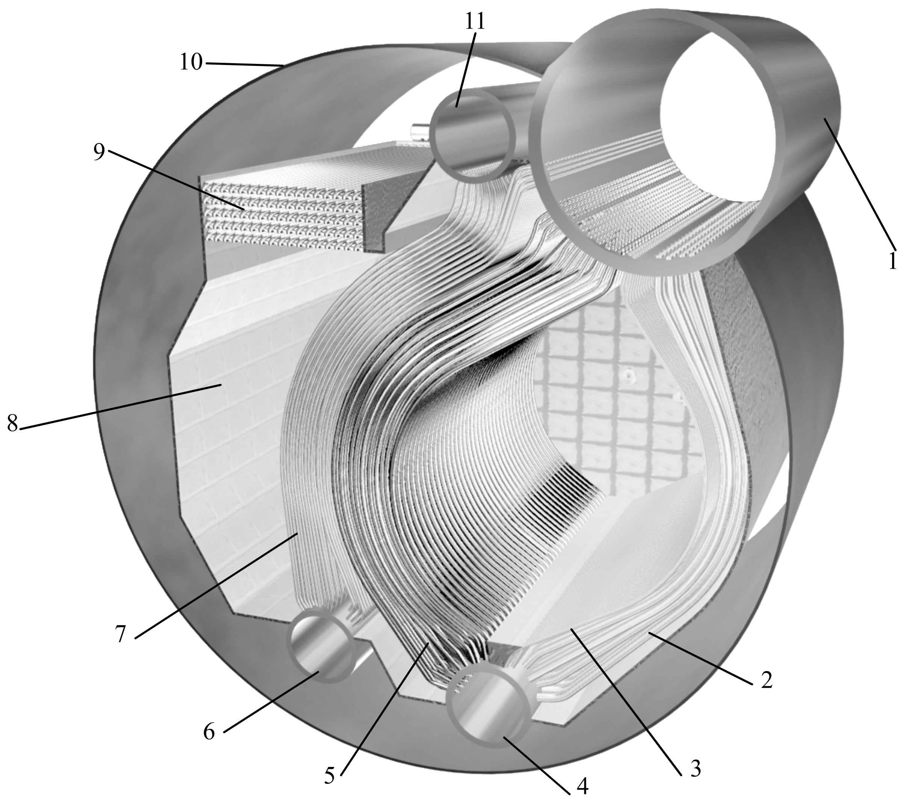
图的标注各行文字：小五，居中，单倍行距，段前0.5行（若图的下部有白边，则可设为0行），段后0行，与下段同页
1-上锅筒；2-下降管；3-水冷壁；4-下锅筒；5—对流管束；6-过热器下集箱；
7-过热器管束；8-炉墙；9-经济器；10-外壳；11-过热器上集箱
图1.2 КВГ4型增压锅炉结构理论图
×××××××××××××××××××××××××××××××××××××××××××××××××××××××××。××××××××××××××××××××××××××××××××××××××××××××××××××××××××××××××××××××××××××××××××××××××
××××××××××××××××××××××××××××××××××××××××××××××××××××
××××××××××××××××××××××××××××××××××××××××××××××××××××
分图名的序号使用小写字母加英文括号，括号后空1格，5号字，单倍行距，段前0.5行，段后0行，使用制表位与图位置对应。其余同上图。
××××××××××××××××××××××××××××××××××××××××××××××××××××

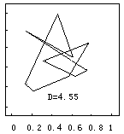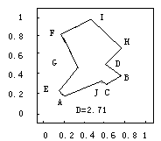
(a) 始值加噪声时产生的访问路径 (b) 用离散Hopfield网络求解得的访问路径
图1.3 十城市TSP计算机模拟结果
××××××××××××××××××××××××××××××××××××××××××××××××××××××××××××××××××××××××××××××××××××××××××××××××××××××××
××××××××××××××××××××××××××××××××××××××××××××××××××××
公式编号右对齐，英文括号，小四，单倍行距，公式水平居中，垂直居中
××××××××××××××××××××××××××××××××××××××××××××××××××××
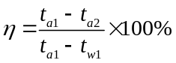 (2.1)
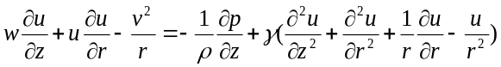 (2.2)
××××××××××××××××××××××××××××××××××××××××××××××××××××。

1.3 关键技术分析与比较
××××××××××××××××××××××××××××××××××××××××××××××。

1.4 总体方案
××××××××××××××××××××××××××××××××××××××××××××××。

1.5 系统特色与创新之处
本节支撑课程目标3（创新性） ××××××××××××××××××××××××××××××××××××××。

第2章 系统分析
本章内容对应课程目标2。

2.1 可行性分析

2.1.1 系统实施的影响分析
本节包括项目实施对社会、健康、安全、法律、文化、环境等因素的的影响分析。×××××××××××××
1) 对社会影响分析
××××××××××××××××××××××××××××××××××××××××××××××××。
2) ××××××
××××××××××××××××××××××××××××××××××××××××××××××××。

2.1.2 经济可行性分析
本节内容须包括：1.项目开发的成本分析；2.项目实施的成本分析；3.项目维护的成本分析；4.项目实施的经济效益分析。
1) 项目开发的成本分析
××××××××××××××××××××××××××××××××××××××××××××××××。
2) 项目实施的成本分析
××××××××××××××××××××××××××××××××××××××××××××××××。
3) 项目维护的成本分析
××××××××××××××××××××××××××××××××××××××××××××××××。
4) 项目实施的经济效益分析
××××××××××××××××××××××××××××××××××××××××××××××××。

2.2 ××××××
××××××××××××××××××××××××××××××××××××××××××××××××。

2.2.1 ××××××
××××××××××××××××××××××××××××××××××××××××××××××××。

2.2.2 ××××××
××××××××××××××××××××××××××××××××××××××××××××××××。

2.3 ××××××
××××××××××××××××××××××××××××××××××××××××××××××××。

2.3.1 ××××××
××××××××××××××××××××××××××××××××××××××××××××××××。

2.3.2 ××××××
××××××××××××××××××××××××××××××××××××××××××××××××。

第3章 系统概要设计
第3、4章内容对应课程目标3（设计与实现）。按软件开发流程对应阶段内容撰写

3.1 ××××××
××××××××××××××××××××××××××××××××××××××××××××××××。

3.1.1 ××××××
×××××××××××××××××××××××××××××××××××××××××××××××××××××××××××××××××××××^{[6]}。
表名行：中文黑体，英文为Times New Roman，五号居中，单倍行距，段前段后0.5行，按章连续编号，表号与表名之间空1格（当该空格后接非中文时，要将该空格改为宋体）。
三线表：粗线1磅，细线1/4磅（打印后或增大显示比例可分辨），其余虚框线；
表内文字：五号，单倍行距，段前段后0行，水平对齐方式：同列中各行内容基本等宽时，居中对齐，不等宽时，左对齐；垂直对齐方式：按实际需要。
表格结构宜简，复杂表格可拆分成多个简单表格。尽量避免表格跨页，如不得已，应将表头所在行设置成“在各页顶端以标题行形式重复出现”。
几句话能叙述清楚的事项，就不必用表格。

3.1.2 ××××××
××××××××××××××××××××××××××××××××××××××××××××××××××××××××××××

3.2 ××××××
×××××××××××××××××××××××××。
表3.1 主要技术经济指标表
序号 | 名称 |  | 单位 | 数量 | 备注
1 | 设计吞吐量 |  | 万吨/年 | 25.5 | 粮食12万吨/年
2 | 泊位数  表格属性设置如下：  “表格”选项卡，指定宽度99%；“对齐方式”，居中；“环绕”→“定位”→距正文，下0.2厘米；点击“选项”→默认单元格边距，上、下0.1厘米。  “行”选项卡，指定高度，最小值0.04厘米。 |  | 个 | 2 | ——
3 | 码头总长度 |  | m | 120 | ——
4 | 水域  面积 | 码头前停泊水域 | 万m² | 0.58 | 船舶停靠及装卸作业水域
4 | 水域  面积 | 回旋水域 | 万m² | 1.63 | ——
×××××××××××××××××××××××××××××××××××××××××。
表3.2 各组分lgBi值
序号 | T=1500K |  | T=2000K
序号 | 组分 | lgB_{i} | 组分 | lgB_{i}
1 | O₂⁺ | 5.26 | HO₂ | 6.43
2 | HO₂ | 5.26 | O₂⁺ | 6.42
3 | H₂O⁺ | 4.76 | H₂O⁺ | 6.18
注：“+”表示重要成分，“*”表示冗余成分。（小五号字，两端对齐，首行缩进2汉字，单倍行距）

第4章 系统详细设计与实现

4.1 ××××××
××××××××××××××××××××××××××××××××××××××××××××××××。

4.1.1 ××××××
××××××××××××××××××××××××××××××××××××××××××××××××。

4.1.2 ××××××
××××××××××××××××××××××××××××××××××××××××××××××××。

4.2 ××××××
××××××××××××××××××××××××××××××××××××××××××××××××。

第5章 系统测试与维护
本章对应课程目标4，具体小节可自行安排。

5.1 系统安装
××××××××××××××××××××××××××××××××××××××××××××××××。

5.1.1 ××××××
××××××××××××××××××××××××××××××××××××××××××××××××。

5.1.2 ××××××
××××××××××××××××××××××××××××××××××××××××××××××××。

5.2 系统测试
××××××××××××××××××××××××××××××××××××××××××××××××。

5.2.1 功能测试
××××××××××××××××××××××××××××××××××××××××××××××××。

5.2.2 性能测试
××××××××××××××××××××××××××××××××××××××××××××××××。

5.3 系统维护
××××××××××××××××××××××××××××××××××××××××××××××××。

5.4 ××××××
××××××××××××××××××××××××××××××××××××××××××××××××。

结 论
空2格(1个汉字位)，但在目录里不空格
×××××（文字和段落格式按正文）×××××××××××××××××××××××××××××××××××××××××××××××××××××××××××××××××××××××××××××××××××××××××××××××××。
(1) ××××××××××××××××××××××××××××××××××××××××××××××××××××××××××××××××××。
序号不是必须的，括号为英文状态，后空1格
(2) ××××××××××××××××××××××××××××××××××××××××××××××××××××××××××××××××××。
(3) ××××××××××××××××××××××××××××××××××××××××××××××××××××××××××××××××××。
(4) ××××××××××××××××××××××××××××××××××××××××××××××××××××××××××××××××××。
……
正文1万字以上

参考文献
- 李一尘, 徐静, 董伟峰, 等. 气相色谱及气相色谱－质谱法检测食品中增塑剂[J]. 检验检疫学刊, 2012, 22(5):40-43,57.
- Nalamura J, Miyashiro S, Hirose Y S.Isolation and Some Properties of Microbial Cell Flocculation[J]. Agricultural and biological Chemistry, 2014, 40(2):377-383.
- 刘国钧. 图书馆史研究（第二版）[M]. 北京:高等教育出版社, 1979:15-18,31.
- 孙品一. 高校学报编辑工作现代化特征[C]. 中国高等学校自然科学学报研究会. 科技编辑学论文集(2). 北京:北京师范大学出版社, 1998:10-22.
- 张和生. 地质力学系统理论[D]. 太原:太原理工大学, 1998:78-79.
- 冯西桥. 核反应堆压力容器的LBB分析[R]. 北京:清华大学, 1997:88-89.
- 姜锡洲. 一种温热外敷药制备方案[P]. 中国专利:881056078, 1983-08-12.
- GB/T 16159-1996, 汉语拼音正词法基本规则[S]. 北京:中国标准出版社, 1996.
- 谢希德. 创造学习的思路[N]. 人民日报, 1998-12-25(10).
- 王明亮. 中国学术期刊标准化数据库系统工程设计[EB/OL]. http://www.cajcd.cn/pub/ wml.txt/9808 10-2.html, 1998-08-16/1998-10-04.
- 参考文献必须是本人实际阅读过并对本论文的读者有参考意义的文献，总数不低于15篇，其中，中文期刊学术论文不少于5篇，外文学术论文不少于1篇。要求在文中引用处用上标标出对应文献的序号。
- 一律使用英文标点，除了页码中的英文逗号和最末尾的英文句号以外，其他的英文逗号和句号后面一律加一个空格。
- 格式：小四号字，行距20磅，两端对齐，自动编号，悬挂缩进0.74厘米，每条文献占一段（即整条文献写完之后才能回车）。若字距异常拉宽，可在下行第1个单词（或数字串）中间合适位置加1个空格，使该词（串）的一部分排到上一行。详情请参考过程材料模板最后一页的“参考文献要求”。

致 谢
空2格(1个汉字位)，但在目录里不空格
×××××（文字和段落格式按正文文本）×××××××××××××××××××××××××××××××××××××××××××××××××××××××××××××××××××××××××××××××××××××××××××××××××
×××××××××××××××××××××××××××××××××××××××××××××××××××××××××××××××××××××××××××××××
×××××××××××××××××××××××××××××××××××××××××××××××××××××××××××××××××××××××××××××××
学生签名：
左缩进18字符，段前20行，行距20磅
日 期： 年 月 日

附 录
空2格(1个汉字位)，但在目录里不空格
×××××××××××××××××××××××××××××××××××××××（按正文文字和段落格式）×××××××××××××××××××××××××××××××××××××××××××××××××××××××××××××××
（本部分根据需要可以有，也可以无。对需要收录于学位论文中且又不适合书写于正文中的附加数据、资料、详细公式推导等有特色的内容，可作为附录排写，序号采用“附录1”、“附录2”（按2级标题格式）等，其余比照正文格式。）

